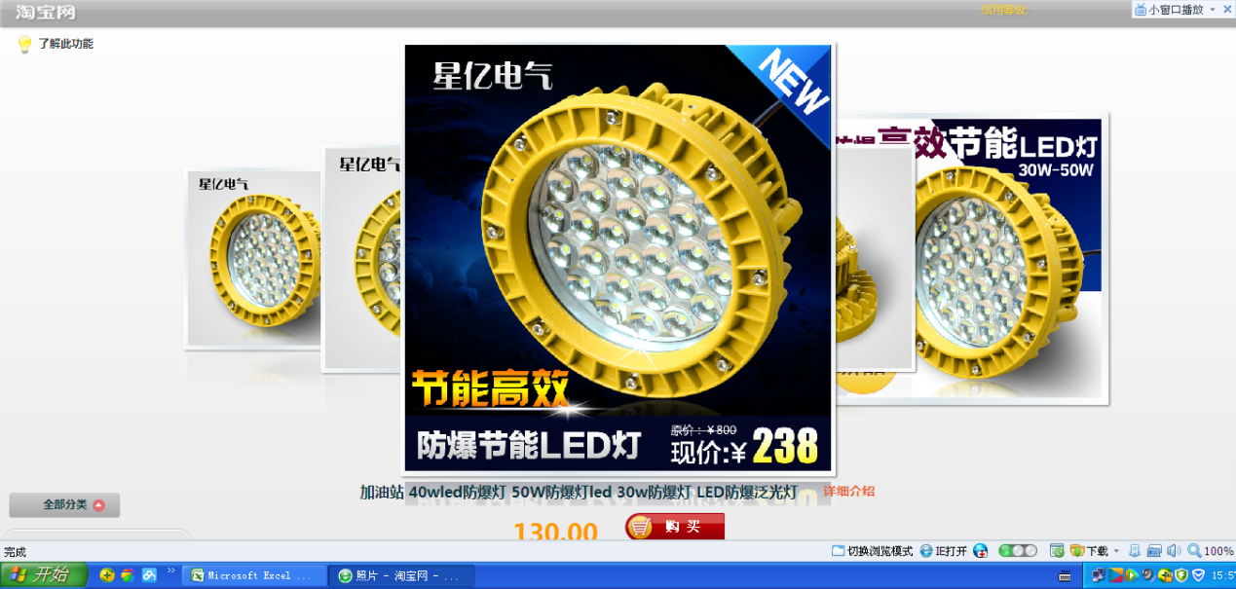

品牌名称：[MYCN](http://brand.tmall.com/brandInfo.htm?brandId=71440571&type=0&scm=1048.1.1.4" \t "_blank)

[关注](http://detail.tmall.com/item.htm?spm=a230r.1.14.233.CRcwIC&id=39353996679&abbucket=16)

产品参数：

* 品牌: MYCN
* 型号: 50W防爆led灯
* 颜色分类: 弯头 防水另加130 LED-50W LED-40W LED-30W
* 光源类型: LED
* 工艺: 喷漆磨砂
* 光源个数: 5
* 灯具是否带光源: 带光源
* 电压: 220V
* 材质: PVC
* 功率: 61W(含)-70W(含)
* 适用空间: 其他/other